***Abstract***

O intuito deste projeto é implementar em Java e comparar a performance de sete algoritmos de sincronização num conjunto de inteiros implementado por uma LinkedList, nomeadamente, Synchronized, lock Global, lock Read-Write, Hand-Over-Hand locking, estratégia Optimistic, a Lazy e a Lock-Free. Para analisar a performance de cada um destes algoritmos realizou-se diversos testes, nos quais mede-se a quantidade de operações por segundo de cada algoritmo, variando a percentagem de leituras, o número de threads e o tamanho do conjunto de inteiros.

Concluiu-se que, num conjunto com 4000 elementos, os algoritmos Coarse-Grained superam o algoritmo Hand-Over-Hand mas actuam pior do que restantes (Lock-Free, Lazy e Optimista). Quando a lista contém, inicialmente, 256 elementos o desempenho do Optimistic Lock torna-se pior do que os Coarse-Grained. Finalmente, o algoritmo Lock-Free, devido à sua implementação em Java e não noutra linguagem mais baixo nível, revela resultados inferiores ao Lazy.

Introdução

No âmbito da cadeira de Concorrência e Paralelismo foi proposto que se implementasse múltiplas técnicas de sincronização entre acessos concorrentes a um conjunto de inteiros implementado recorrendo a uma LinkedList com nós sentinela. O que torna este problema interessante e desafiante é encontrar as vantagens e desvantagens de cada algoritmo num determinado contexto.

Recorrendo ao programa de *benchmark* é necessário avaliar e comparar a performance, com diferentes parâmetros, das seguintes técnicas: sequencial, utilizar a declaração *Synchronized*, uma só *lock* Global, *lock Read-Write*, *Hand-Over-Hand locking*, estratégia Optimistic, estratégia *Lazy* e finalmente a estratégia *Lock-Free*.

Abordagem

É importante descrever as várias técnicas de sincronização, incluindo as particularidades das implementações de cada uma:

**Lock Global**: Esta estratégia inclui-se numa sincronização Coarse-Grained, isto é, dada uma implementação sequencial da classe adiciona-se um campo lock e assegura-se que cada chamada a um método adquire o lock e após executar todas as operações liberta esse mesmo lock, impedindo qualquer outra thread de realizar operações nesse objeto. No caso dos níveis de concorrência serem baixos esta solução é uma excelente forma de implementar a lista, o problema surge quando há muitos acessos concorrentes.

**Synchronized**: Tal como no Lock Global, o tipo de sincronização é Coarse-Grained. Este é uma construção do Java que previne interferência de threads e inconsistências na memória, isto é, se um objeto é visível a mais que uma thread, todas as leituras e escritas às variáveis serão feitos através de métodos ***synchronized.*** [3]

***Lock Read-Write***: Este algoritmo, tal como os dois anteriores tem uma sincronização Coarse-Grained. Apesar de utilizar a mesma estratégia tem traços distintivos. Neste caso, o Lock ReadWrite mantém um par de locks, um para operações de leitura e outro para escritas, tal como o nome sugere. Este último permite que várias threads acedam ao recurso, enquanto não existirem escritas. Por outro lado, o lock das escritas é exclusivo garantindo assim que outras threads acedem sempre à versão atualizada. A implementação proposta deste algoritmo utiliza um lock da classe ReentrantReadWriteLock[2].

***Hand-Over-Hand Locking****:* Este é o primeiro algoritmo apresentado que tem uma sincronização Fine-Grained. Isto permite melhorar a concorrência com locks ao nível do nó e não na lista inteira. Desta forma, à medida que se atravessa a lista bloqueia-se o acesso ao nó predecessor e ao corrente para evitar situações como: sendo **a** e **b** dois nós e **a** aponta para **b**, não é seguro remover o lock de **a** antes de fazer lock de **b** pois outra thread poderá ter removido **b** no intervalo entre o unlock do **a** e o lock do **b**.

**Estratégia Optimista:** O propósito desta estratégia é reduzir a sequência potencialmente longa de libertações e obtenções de locks. Uma forma de reduzir os custos de sincronização é ser “optimista” como a definição indica, isto é, pesquisar sem locks, bloquear os nós encontrados, e de seguida confirmar que os nós ainda são válidos. Caso sejam válidos realiza-se a operação que se pretendia. Caso não sejam válidos de momento, liberta os locks e reinicia o algoritmo.

**Estratégia *Lazy:***Pode-se afirmar que a estratégia “optimista” já fornece um algoritmo bastante poderoso. Tendo uma desvantagem, que é o facto das leituras (i.e contains) serem bloqueantes, isto prejudica a performance se as leituras forem mais que as escritas. Portanto, o objectivo desta estratégia será eliminar os locks do método contains(). Para este efeito, adiciona-se em cada nó uma *flag* que indicase o nó foi removido. Com isto, o algoritmo tem de manter o invariante de que todos os nós não marcados estão acessíveis a partir da cabeça, logo, se uma thread não encontra o nó a partir da cabeça ou o nó está com a *flag* a true, significa que nó não está na lista. Em relação às inserções, encontra-se os nós entre os quais será inserido o novo nó, bloqueia-se os mesmos e insere-se o nó. Quanto às remoções agora serão feitas em dois passos: remoção lógica e física. Primeiro procede-se à remoção lógica, que corresponde em marcar o nó como removido, e de seguida a remoção física, que consiste em redirecionar o campo next do predecessor. Por outro lado, nas leituras (contains) não é necessário bloquear nenhum nó, limitando a sua execução a percorrer a lista e caso encontre o valor verificar se esse nó está marcado.

**Estratégia *Lock-Free****:* Por fim, um algoritmo com uma filosofia diferente dos referidos anteriormente, este contrariamente aos anteriores não recorre a locks para garantir exclusão mútua nos acessos a uma determinada secção crítica. De facto, a forma como é garantida a exclusão é juntar a marcação de nós como logicamente removidos, a atomicidade de leituras seguidas de escritas. Esta propriedade é obtida através de primitivas fornecidas pelo hardware, neste caso o *compare and swap* (CAS(A,B,C)) que verifica se o registo A tem o valor B, caso tiver A passa a ter o valor C e retorna true, caso contrário retorna falso. Esta construção será utilizada para mudar os campos next verificando se o valor atual não foi mudado entretanto. Certamente esta solução sem uma pequena alteração não funcionará, pois é necessário que as variáveis dum nó não possam ser atualizadas quando o mesmo já foi lógica ou fisicamente removido da lista. Percebe-se aqui que é necessário tratar a variável *next* e a *flag* de logicamente removido como uma unidade atómica. Adicionalmente, a remoção física de nós logicamente marcados será feita aquando da pesquisa pelos nós necessários para as inserções ou remoções.

No que toca a implementação, a forma de tornar as atualizações da *flag* conjuntamente com o do campo next atómicas foi recorrer à classe Java **AtomicMarkableReference**<T> [5].

**Hipóteses a validar:**

1. É expectável que tanto a técnica **Synchronized** e ***Global Lock*** apresentem resultados semelhantes visto que ambas só permitem uma thread na zona crítica.
2. Com uma performance superior será a ***Lock Read-Write*** visto que esta já permite leituras em paralelo na zona crítica. A diferença no throughput entre esta e as últimas duas anteriores manifestará-se mais com o aumento das leituras.
3. O ***Hand-Over-Hand Locking*** devido ao elevado número de locks que efectua é previsto que o seu desempenho deteriore-se com o aumento no número de threads, e possivelmente será pior que as alternativas anteriores.
4. A estratégia ***Optimistic*** como não realiza locks no percorrer da lista e mesmo apesar de efectuar o percurso, no mínimo, duas vezes ir-se-á, possivelmente, observar uma melhoria no desempenho em relação às técnicas referidas até este ponto. Mas apenas se a complexidade temporal de percorrer duas vezes a lista sem locks for menor do que percorrer uma vez a lista com locks.
5. A estratégia ***Lazy*** em comparação com a alternativa anterior já só percorre no mínimo uma vez. Sendo que no método contains, uma vez que não contém locks e é *wait-free* (i.e. retorna sempre num número limitado de passos) faz com esta estratégia seja preferível à *Optimistic*.
6. Por último, a estratégia **Lock-Free** não sendo bloqueante prevê-se que esta detenha um *throughput* superior às anteriores. Em contrapartida, acrescenta a necessidade de suportar a modificação atómica de uma referência conjuntamente com uma marca booleana. Adicionalmente, obriga que percursos pela lista realizem a limpeza física de nós, que potencialmente pode não ter sucesso resultando em diversas tentativas de limpeza de nós mesmo para métodos cujo as mudanças sejam noutros nós distantes. Desde modo a diferença do throughput entre esta estratégia e a solução anterior, teoricamente, decresce com o aumento da concorrência.

Validação

De modo a avaliar o desempenho de cada técnica de sincronização realizou-se diversos testes para estas, sendo que a métrica de desempenho utilizada será o número de operações por segundo (*throughput*). Os testes realizaram-se numa máquina de 16 cores físicos e com 32GB de RAM e apenas com um 1GB de RAM atribuído à JVM. De modo a reduzir o *noise* durante a execução dos testes, todas as medidas são médias de cinco execuções de 1000 milissegundos cada. Serão realizados testes com uma lista de 256 e outra de 4000 elementos. Suplementarmente, realiza-se em todos os teste uma fase de *warm up* de 2000 milissegundos onde a lista é populada e onde não é guardada nenhuma estatística. Estes testes permitiram avaliar os algoritmos com diferentes pesos do lock no tempo de execução, com uma lista maior cada operação durará mais tempo o que torna o tempo de execução do lock menos significativo e vice-versa. Para os diferentes tamanhos da lista pretende-se variar a percentagem de escritas, testando-se com uma percentagem baixa, média e alta de escritas, respectivamente, 10%, 50% e 90%. Adicionalmente, varia-se o número de threads, com múltiplos de dois, entre 1 e 16. Em último, e para cada tamanho da lista, realiza-se um teste que irá medir o throughput das várias técnicas para diferentes percentagens de leituras, com múltiplos de 10, entre 5% e 90% utilizando sempre 16 *threads*.

Recorrendo aos gráficos gerados dos vários testes, através da biblioteca matplotlib[4] do python será possível validar ou renunciar as hipóteses enunciadas anteriormente na abordagem visto que estes demonstram o *throughput* de cada técnica de sincronização.

Discussão dos Resultados

Importa agora cruzar as hipóteses formuladas com os resultados obtidos. Um dos aspectos que não se previu, nos algoritmos que usam locks, foi o facto da performance piorar em certos casos quando é aumentada de 1 para 2 threads. Este dado pode ser causado pelo facto do lock, no caso dos Coarse-Grained, ou locks dos nós no caso dos Fine-Grained ser(em) partilhado(s) em memória, portanto, só com uma thread, nas operações de lock e unlock são hits na cache do processador pois não há necessidade de sincronizar as caches entre vários processadores, com duas surge a exigência de sincronização o que poderá acrescentar um *overhead*. O que não foi provado pois não se encontrou um profiler de Java que permitisse validar esta hipótese, analisando os *hit and misses* das caches do(s) processador(es).

**Validação das hipóteses tendo em conta uma lista inicial de 4000 elementos:**

1. No geral, o Synchronized apresenta uma melhor performance que o GlobalLock, não sendo esta diferença significativa.
2. Através da Fig.8, pode-se observar que, na técnica Read-Write Lock, um aumento das leituras leva a um aumento do throughput. Revelando-se este melhor que outros algoritmos Coarse-Grained quando a percentagem de escritas é menor que 10%. Adicionalmente, observa-se que a performance deste tende a aproximar-se ao GlobalLock com o aumento da percentagem de escritas, isto porque reduz-se o número de leituras em paralelo.
3. Nos figuras 2, 5, 6 e 8 verifica-se que o Hand-Over-Hand devido ao elevado número de locks a sua performance mantém-se constantemente baixa, independentemente do número de escritas e threads (Fig.8). Estando a razão para este facto na formulação desta hipótese.
4. Analisando o OptimisticLock com 10% de leituras (Fig.2) está relativamente próximo do LazyLock, sendo melhor do que o Lock-Free, os algoritmos Coarse-Grained e o Hand-Over-Hand. A performance desta técnica “optimista” afasta-se da Lazy à medida que se aumenta a percentagem de leituras, isto é devido ao contains não ser wait-free. Também é observável que, aumentando o número de threads com uma percentagem de leituras superior a 50% (Fig. 4 e 6), a partir dum certo número de threads o Lock-Free torna-se melhor que o Optimistic pois, tal como o LazyLock, o seu contains é wait-free.
5. Em relação ao LazyLock, este comporta-se bastante melhor que o OptimistLock. De facto, com uma percentagem alta de leituras (Fig.6) esta diferença ainda é mais evidente, sendo com 16 threads 4x melhor. O motivo para tal é o facto do contains do algoritmo Lazy ser wait-free. Por outro lado, há uma excepção (Fig.2), com 10% de leituras e 16 threads o OptimistcLock tem melhor performance podendo-se especular que se trata de noise. Adicionalmentem este algoritmo exibe um aumento do throughput relacionado com o aumenta das threads.(Fig.2, 4, 6)
6. Contrariamente ao previsto, a performance do Lock-free foi inferior à do LazyLock, o motivo será o uso da classe AtomicMarkableReference para efetuar operação compare and set. Esta acarreta um overhead em relação a uma implementação em C ou C++ que disponibiliza operações baixo nível para este efeito. Esta diferença acentua-se numa lista inicial de tamanho 4000 onde as diferenças entre o LazyLock e o Lock-Free são notórias. Ainda assim verifica-se um incremento do throughput com o aumento do número de threads

Em todos os algoritmos de sincronização Coarse-Grained, nomeadamente Synchronized, Global Lock e no Global Read Write (apenas quando este tem pouca leituras), pode-se depreender que o impacto da variação do número de threads na performance de cada é mínimo isto porque estes algoritmos fazem com que a lista inteira seja locked, eliminando assim a concorrência nos métodos da mesma.

Analisando os resultados com a lista de 256 elementos, pode-se observar que alguns algoritmos mantiveram uma performance semelhante ao resultados da lista de dimensão maior, especificamente, as implementações do Global, Synchronized, Hand-Over-Hand e Read-Write obtiveram desempenhos próximos, sendo que o último, como esperado comporta-se melhor para situações com mais leituras (Fig. 5). O *throughput* dos algoritmo Lazy piorou e aproxima-se mais do Lock-Free, possivelmente, porque o tamanho da lista é menor o que aumenta a probabilidade dos conflitos, que por sua vez leva uma performance inferior (Fig. 7,8). A diferença mais evidente é a performance do algoritmo optimista, que com uma lista maior, apresenta resultados entre o Lock Free e os algoritmos Coarse-Grained mas com a lista a 256 elementos fica abaixo dos Coarse Grained sendo apenas melhor que o Hand-Over-Hand este facto pode-se dever ao facto deste percorrer duas vezes a lista, ou seja, o complexidade de percorrer a lista **uma vez com locks foi inferior à de percorrer a lista duas vezes sem locks**[1].

Verifica-se praticamente em todos os algoritmos de sincronização uma melhoria na *performance* quando comparados com a versão sequencial, excepto a técnica Hand-Over-Hand que, no máximo e quando executada por mais do que uma thread, apenas executa 47 000 operações/segundo (lista de 256 elementos) e 4000 operações (lista de 4000 elementos) ficando abaixo dos resultados da versão sequencial, 132 000 ops/s, no extremo de 10% de leituras e 145 000 ops/s com 90% de leituras.

Conclusão

A escolha do algoritmo de sincronização mais indicado para um dado problema irá sempre depender do contexto do mesmo. É necessário ter em conta diversos factores, tais como a quantidade de escritas e leituras, o overhead de implementar uma *atomically markable reference* e o tamanho do problema. Pelos resultados obtidos neste trabalho, conclui-se que os algoritmos de coarse-grained funcionam bem para situações com pouca concorrência, mas se muitos processos necessitarem de aceder ao objecto, surgirão *bottlenecks*, pois obriga-se a que os processos esperem pela sua vez. Apesar disto, estes algoritmos têm uma performance melhor do que o algoritmo Hand-Over-Hand, independentemente, deste último permitir múltiplas threads acederem ao objecto. A performance do algoritmo Hand-Over-Hand é inferior, uma vez que se efectuam locks ao percorrer a lista. O algoritmo optimista mostrou assim ser mais eficiente para listas de tamanhos maiores (4000 elementos). Por último, a estratégia Lazy demonstrou ser a mais eficiente em maior parte dos cenários, mesmo quando comparada com a Lock Free.

Gráficos (A partir de 16 threads o throughput estabiliza)

|  |  |  |  |
| --- | --- | --- | --- |
| LinkedList | 10% reads | 50% reads | 90% reads |
| Size List - 256 | 132 000 | 132 000 | 145 000 |
| Size List - 4000 | 134 000 | 135 000 | 145 000 |

|  |  |
| --- | --- |
| C:\Users\andre\AppData\Local\Microsoft\Windows\INetCacheContent.Word\256_10_reads.png | C:\Users\andre\AppData\Local\Microsoft\Windows\INetCacheContent.Word\4000_10_reads.png |
| Fig.1 | Fig.2 |
| C:\Users\andre\AppData\Local\Microsoft\Windows\INetCacheContent.Word\256_50_reads.png | C:\Users\andre\AppData\Local\Microsoft\Windows\INetCacheContent.Word\4000_50_reads.png |
| Fig.3 | Fig.4 |
| C:\Users\andre\AppData\Local\Microsoft\Windows\INetCacheContent.Word\256_90_reads.png | C:\Users\andre\AppData\Local\Microsoft\Windows\INetCacheContent.Word\4000_90_reads.png |
| Fig.5 | Fig.6 |

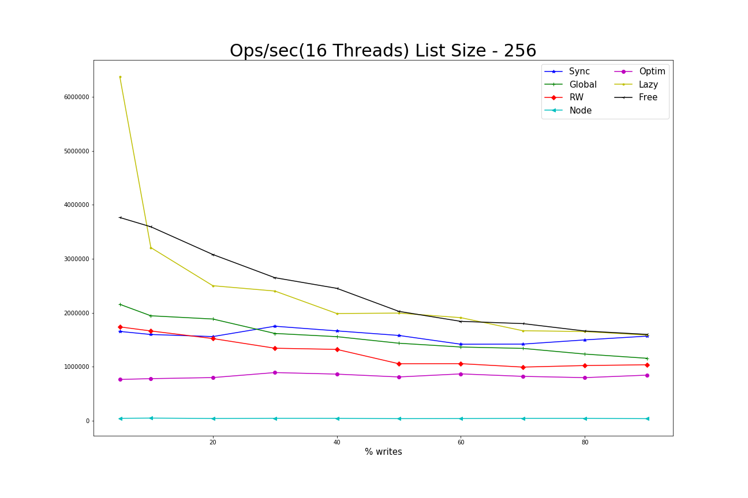

Fig.7

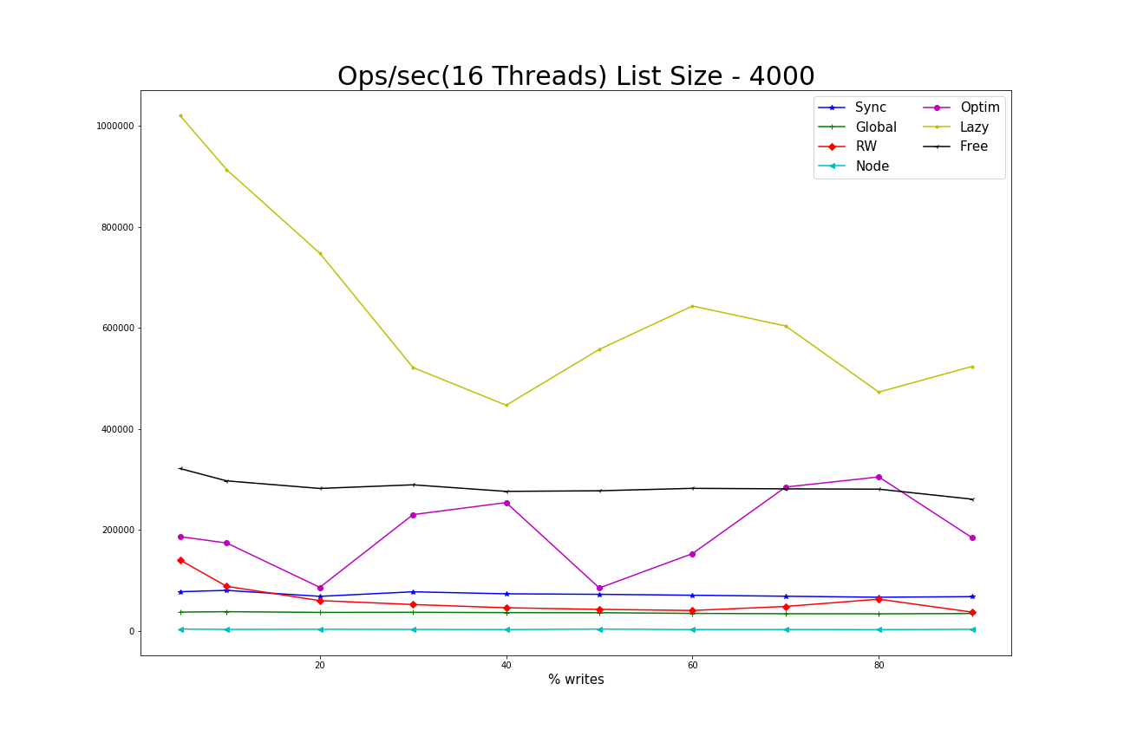

Fig.8

Agradecimentos

Ambos os elementos do grupo agradecem a disponibilidade dos professores João Lourenço e Bernardo Ferreira em esclarecer dúvidas mas também os colegas que participaram na discussão na plataforma do Piazza.

Bibliografia

[1]Herlihy, M. and Shavit, N. (2012). The art of multiprocessor programming. Burlington, MA: Morgan Kaufmann.

[2]docs.oracle.com/javase/7/docs/api/java/util/concurrent/locks/ReentrantReadWriteLock.html. Oracle

[3]docs.oracle.com/javase/tutorial/essential/concurrency/syncmeth.html. Oracle

[4]https://matplotlib.org/. John Hunter, 2007.

[5]https://docs.oracle.com/javase/7/docs/api/java/util/concurrent/atomic/AtomicMarkableReference.html.Oracle